La Web TV Fédérale retransmet les Ligues
A la demande de la Ligue Rhône-Alpes, l'équipe de la WEB TV Fédérale se déplacera au Championnat de Ligue et le retransmettra en live.
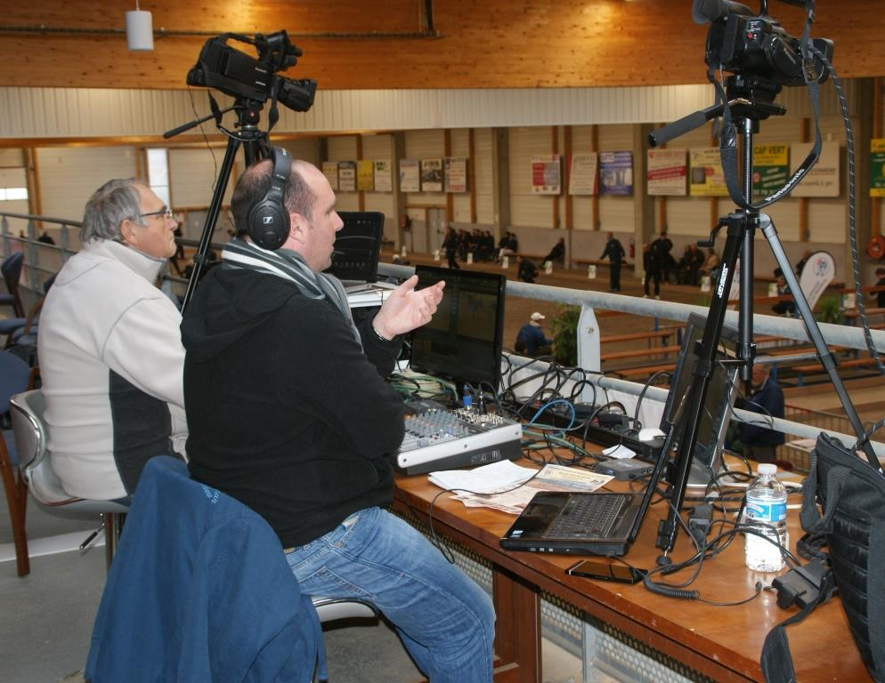

Du 14 au 16 mai, Roanne (42) accueille les Championnats de Ligue Rhône-Alpes.
Le programme :
- 14 mai - Triplette Seniors et Féminin
- 15 mai - Triplette Jeunes et Doublette Mixte
- 16 mai - Doublette Seniors et Féminin

